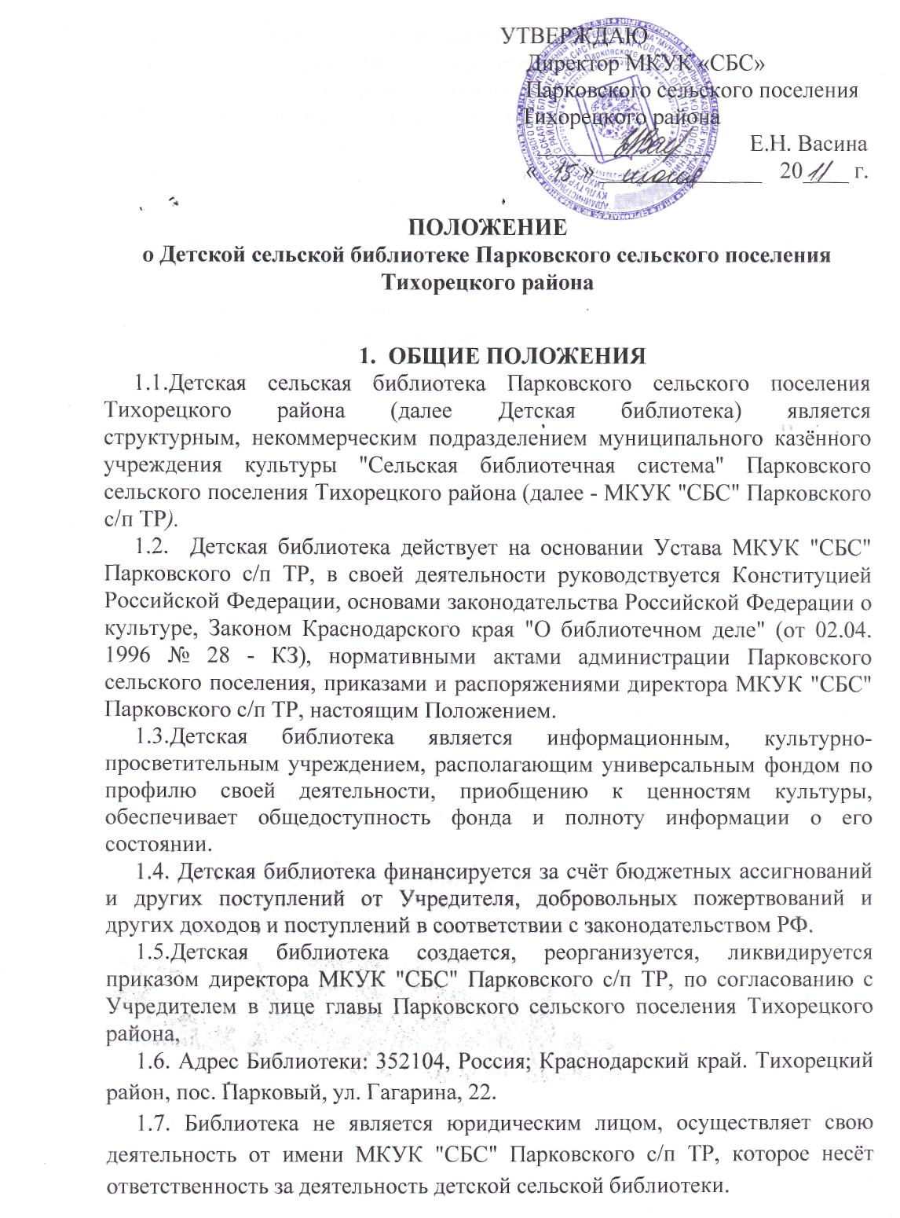

2.ОСНОВНЫЕ ЗАДАЧИ БИБЛИОТЕКИ
2.1. Организация библиотечного обслуживания детей и руководителей детским чтением (далее Читатель) с учетом их интересов, потребностей, местных традиций. Создание единого информационного пространства. Обеспечение свободного доступа граждан к информации, знаниям, культуре;
2.2. Формирование и хранение библиотечного фонда, предоставление его во временное пользование Читателям, юридическим и физическим лицам независимо от их организационно-правовых форм и форм собственности. Обеспечение контроля за сохранностью и эффективным использованием фонда;
2.3. Участие в местных, региональных и федеральных программах информационного обслуживания различных социальных групп населения: детей, юношества, инвалидов, пенсионеров, этнических групп и других;
2.4. Участие в развитии территории своего поселения в сотрудничестве с органами местного самоуправления и организациями на основе изучения потребностей реальных и потенциальных пользователей библиотеки, создания баз данных по проблемам развития различных сфер жизнедеятельности местного сообщества, взаимодействия с другими библиотеками, информационными и иными организациями;
2.5.Распространение среди населения историко-краеведческих, правовых, экологических, информационных знаний. Содействие нравственному развитию, повышению образовательного уровня, творческих способностей подрастающего поколения;
2.6. Организация при библиотеке клубных объединений по интересам пользователей.

3. СОДЕРЖАНИЕ РАБОТЫ
3.1. Организует рекламу библиотеке, информируя детское население о пополнении фонда, об услугах библиотеки, о распорядке работы, привлекает читателей в библиотеку;
3.2. Работа с читателем:
-изучает культурные и личностные запросы читателей и удовлетворяет их, используя, фонд Библиотеки, внутрисистемный и межбиблиотечный абонемент МКУК "СБС" Парковского с/п ТР.
-выявляет читательские интересы на печатную продукцию и организует
дифференцированное их обслуживание;
-осуществляет справочно-библиографическое и информационное обслуживание читателей, создавая тематические картотеки, картотеки читательских интересов; организует библиографические и фактографические справки, составляет рекомендательные списки и планы чтения;
-организует проведение читательских конференций и обсуждений книг;
тематических вечеров, вечеров-встреч, вечеров поэзии и т.д.;
- информирует читателей о содержании и составе фонда, проводит дни
информации, премьеры книг и периодических изданий, организует открытые
просмотры литературы;
-способствует воспитанию у читателей культуры чтения, проводит дни
библиографии, библиотечные уроки.
3.3 .Ведет учет, планирование и анализ работы по обслуживанию читателей и оказанию им библиотечных услуг согласно ГОСТам и другим нормативным документам МКУК «СБС» Парковского с/п ТР.
3.4 Работа с фондом:
- организует фонд печатной продукции и других материалов, обеспечивает их сохранность и эффективное использование по назначению;
- изучает состав и использование фондов; исключает из своих фондов
ветхую литературу, документы в соответствии с нормативными актами;
- ведет картотеку отказов;
- изыскивает дополнительные источники финансирования на комплектование;
3.5. Создание справочно-библиографического аппарата:
- организует и редактирует алфавитный и систематический каталоги библиотеки, краеведческую и другие картотеки; архив выполненных справок.
3.6.Взаимодействие с общественными, государственными организациями и учреждениями:
- координирует работу с общеобразовательной школой, ДК, координатором молодежного движения Парковского сельского поселения, правоохранительными и наркологическими службами района.

4 УПРАВЛЕНИЕ. ПРАВА. СТРУКТУРА
4.1. Детской библиотекой руководит заведующая, назначаемая и увольняемая директором МКУК «СБС» Парковского сельского поселения Тихорецкого района.
4.2. Заведующая библиотекой руководствуется в своей деятельности должностной инструкцией и несет ответственность за работу вверенной ей библиотеки.
4.3. Структура и штат библиотеки определяется и закрепляется в штатном расписании МКУК «СБС» Парковского с/п и утверждается директором.
4.4. При изменении демографической ситуации детская библиотека может менять свой статус и трансформироваться: в пункт выдачи, в библиотеку другого профиля, а также может происходить объединение, слияние филиалов.
4.5. Детская библиотека в соответствии со своими задачами и видами деятельности может иметь следующую структуру:
- абонемент дня обслуживания дошкольников и учащихся 1 - 9 классов (абонемент);
- внестационарные формы обслуживания.
4.6. Имущество Библиотеки, библиотечные фонды являются частью собственности МКУК "СБС" Парковского с/п и Учредителя (администрация Парковского сельского поселения в лице главы), закрепляются за библиотекой на праве оперативного управления.
4.7 Контроль за использованием имущества фондов и других материальных средств, приобретенных за счет бюджетных средств, осуществляет директор МКУК "СБС" Парковского с/п, бухгалтерия администрации Парковского сельского поселения Тихорецкого района, Учредитель.
4.8. Оплата труда работников библиотеки проводится согласно Положению об оплате труда.
4.9.Сотрудники библиотеки принимаются и освобождаются от работы директором МКУК "СБС" Парковского с/п по представлению заведующего филиалом.
4.10. ЗАВЕДУЮЩИЙ ФИЛИАЛОМ:
- обеспечивает эффективную работу библиотеки и несет полную ответственность за ее содержание и качество;
- обеспечивает сохранность закрепленного за филиалом имущества и
эффективное использование по назначению;
- способствует активности и ответственности работников библиотеки за выполнение поставленных задач;
- составляет годовые, месячные планы работы библиотеки, отчитывается по результатам работы за год и по месяцам в установленном в МКУК "СБС" Парковского с/п порядке и отвечает за их достоверность.
4.11 .Время и распорядок работы Библиотеки устанавливается приказом директора МКУК "СБС" Парковского с/п ТР.
5. ПРАВА ДЕТСКОЙ БИБЛИОТЕКИ
Детская библиотека имеет право:
5.1. Самостоятельно определять содержание и конкретные формы деятельности в соответствии с целями и задачами, определёнными данным Положением.
5.2. Осуществлять свою деятельность за счёт средств местного бюджета, а также за счёт других, не запрещённых законодательством, источников,
5.3. Знакомиться с материалами и сведениями, необходимыми для решения поставленных перед библиотекой задач.
5.4. Принимать участие в работе семинаров, совещаний, конференций в соответствии с целями и задачами своей деятельности.
5.5. Участвовать в коллегиальном решении всех вопросов развития и функционирования библиотечной системы в целом.

6. ПОРЯДОК ДЕЙСТВИЯ ПОЛОЖЕНИЯ
В процессе деятельности МКУК "СБС" Парковского с/п в связи с вновь принимаемыми решениями директивных органов в Положение и Библиотеке, в установленном порядке могут вноситься соответствующие изменения и дополнения.

